2015-2016学年广东省东莞市实验中学高三（上）第一次月考化学试卷

一、选择题：本题共7小题，每小题6分．在每小题给出的四个选项中，只有一项是符合题目要求的．
1．设N_{A}为阿伏加德罗常数的数值，下列说法中正确的是( )
A．常温下，23g NO₂和N₂O₄的混合气体中含有N_{A}个氧原子
B．常温下，pH=1的H₂SO₄溶液中含有的H⁺的数目为0.1N_{A}
C．标准状况下，2.24L SO₃中含有硫原子的数目为N_{A}
D．标准状况下，22.4L Cl₂完全溶于水时，转移电子数为N_{A}

2．表中实验现象、解释与结论均正确的是( )
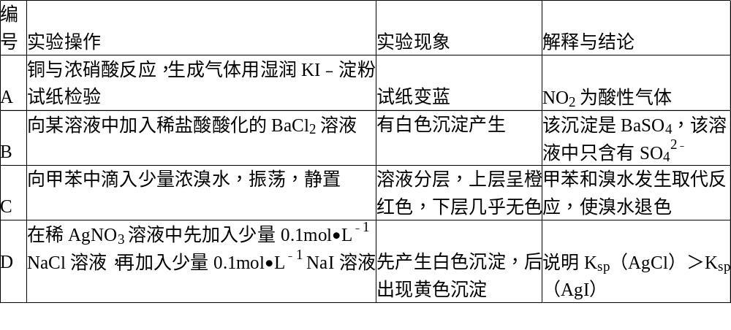A．A
B．B
C．C
D．D

3．下列叙述正确的是( )[来源:Z#xx#k.Com]
A．SO₂的水溶液能导电，所以SO₂是电解质
B．酸式盐的水溶液呈酸性
C．醋酸溶液中醋酸的电离程度随温度的升高而增大
D．凡是强酸生成的盐，其水溶液呈中性

4．分子式为C₃H₆Cl₂的同分异构体共有（不考虑立体异构）( )
A．3种
B．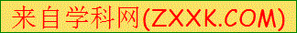4种
C．5种
D．6种

5．下列图示与对应的叙述相符的是( )
A．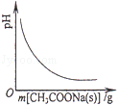
向CH₃COOH溶液中逐步加入CH₃COONa固体后，溶液pH的变化
B．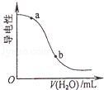
向CH₃COOH溶液中加水时溶液的导电性变化，则CH₃COOH溶液的pH：a＞b
C．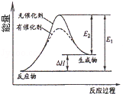
催化剂能改变化学反应的焓变
D．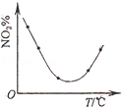
等量NO₂在容积相同的恒容密闭容器中，不同温度下分别发生反应：2NO₂（g）⇌N₂O₄（g），相同时间后测得NO₂含量的曲线，则该反应的△H＜0

6．A、B、C为三种短周期元素，A、B同周期，A、C最低价离子分别为A^{2﹣}、C﹣，其离子半径A^{2﹣}＞C﹣．B²⁺与C﹣具有相同的电子层结构，下列叙述一定不正确的是( )
A．它们的原子序数A＞B＞C
B．它们的原子半径C＞B＞A
C．离子半径A^{2﹣}＞C﹣＞B²⁺
D．原子核外最外层上的电子数C＞A＞B

7．有关下列两种溶液的说法中，正确的是( )
溶液①：0.2mol•L^{﹣1} CH₃COONa溶液；
溶液②：0.1mol•L^{﹣1}H₂SO₄溶液．
A．相同温度下，溶液中水的电离程度：溶液①＜溶液②
B．加水稀释溶液①，溶液中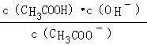变大
C．等体积混合溶液①和溶液②，所得溶液中c（CH₃COO﹣）+2c（SO₄^{2﹣}）=c（Na⁺）
D．25℃时，向溶液②中滴加溶液①至pH=7，溶液中c（Na⁺）＞c（SO₄^{2﹣}）

二、解答题（共3小题，满分41分）
8．乙二酸通常以二水合物的形式存在（H₂C₂O₄•2H₂0），俗称草酸晶体．已知草酸晶体在101℃时熔化并开始升华，157℃时大量升华，继续升温会发生分解反应．
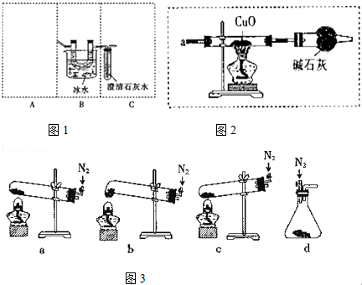
（1）下列关于乙二酸的叙述正确的是__________．（填序号）
①能和乙二醇发生酯化反应
②其溶液能使蓝色石蕊试纸变红
③能和碳酸钠溶液反应生成气体
（2）欲检验草酸晶体受热分解的产物中是否有 CO₂，
设计实验如图1：
图2A装置最好应该选择下列装置图3中的__________（填序号）
②简述检验整套装置气密性的操作方法：__________．
③若无如图2B装置，当c装置中出现浑浊__________（填“能”或“不能”）证明草酸分解生成了CO₂，
理由是___________．
（3）若上述装置C中盛放Ba（OH）₂ 溶液，导气管与D装置中的a相连，通过测定C中生成沉淀的质量，装置D中硬质玻璃管减少的质量，即可确定草酸分解的化学方程式__________．
①C中盛放Ba（OH）₂ 溶液，而不使用澄清石灰水的原因是___________．
②当A装置试管中只有较少晶体时停止加热，利用余热使晶体 升华、分解，此时需要缓缓通入N₂，通入N₂ 的目的是__________．
③若取草酸晶体的质量为15.0g，C中沉淀的质量为19.7g，装置如图2D中硬质玻璃管减少的质量为1.6g，则草酸分解的化学方程式为__________．

9．工业上吸收工业尾气SO₂和NO，可获得Na₂S₂O₄和NH₄NO₃产品的流程图如下（Ce为铈元素）：
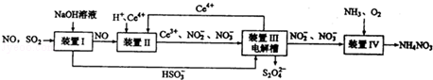
（1）Na₂S₂O₄中S元素的化合价为__________．
（2）写出装置Ⅱ中反应的离子方程式__________．
（3）装置Ⅲ中电解槽阴极发生的电极反应为__________．
（4）从装置Ⅳ获得粗产品NH₄NO₃的实验操作依次为__________、__________过滤、洗涤等．

10．（14分）乙醇是重要的有机化工原料，可由乙烯直接水合法或间接水合法生产．回答下列问题：
（1）间接水合法是指先将乙烯与浓硫酸反应生成硫酸氢乙酯（C₂H₅OSO₃H）．再水解生成乙醇．写出相应的反应的化学方程式__________、__________．
（2）已知：
甲醇脱水反应①2CH₃OH（g）═CH₃OCH₃（g）+H₂O（g）△H₁=﹣23.9KJ•mol^{﹣1[来源:学科网ZXXK]}
甲醇制烯烃反应②2CH₃OH（g）═C₂H₄ （g）+2H₂O（g）△H₂=﹣29.1KJ•mol^{﹣1}
乙醇异构化反应③CH₃CH₂OH（g）═CH₃OCH₃（g）△H₃=+50.7KJ•mol^{﹣1}
则乙烯气相直接水合反应C₂H₄ （g）+H₂O（g）═C₂H₅OH（g）的△H=__________KJ•mol^{﹣1}
与间接水合法相比，气相直接水合法的优点是：__________．
（3）科学家还利用氢气在一定条件下与二氧化碳反应生成乙醇燃料，其热化学反应方程式为2CO₂（g）+
6H₂（g）⇌CH₃CH₂OH（g）+3H₂O（g）△H=a kJ/mol，在一定压强下，测得该反应的实验数据如下表．
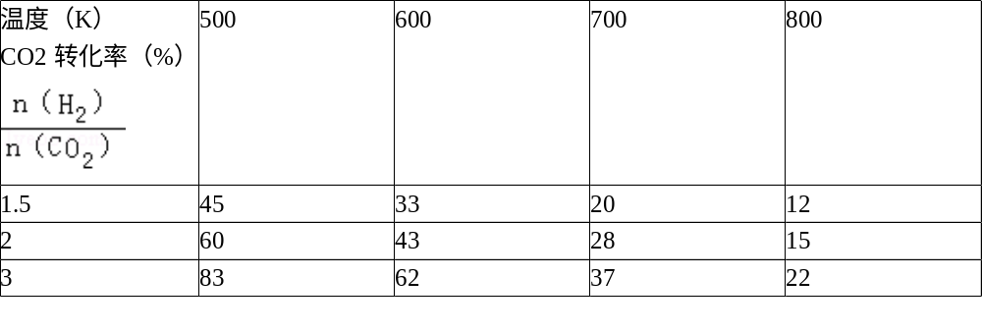请根据表中数据分析：上述反应的a__________0（填“大于”或“小于”
②恒温下，向反应体系中加入固体催化剂，则反应产生的热量__________（填“增大”、“减小”或“不变”）．
③增大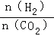的值，则生成乙醇的物质的量__________（填“增大”、“减小”、“不变”或“不能确定”）．

【选做题】
11．（17分）分子式为C₁₂H₁₄O₂的F有机物广泛用于香精的调香剂．为了合成该物质，某实验室的科技人员设计了下列合成路线：
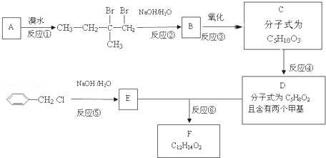
试回答下列问题：
（1）A物质在核磁共振氢谱中能呈现__________种峰．
（2）C物质的官能团名称__________．
（3）上述合成路线中属于取代反应的是__________（填编号）．
（4）写出反应⑥的化学方程式：__________．
（5）F有多种同分异构体，请写出符合下列条件的所有结构简式：①属于芳香族化合物，且含有与F相同的官能团；②苯环上有两个取代基，且苯环上的一氯代物只有两种；③其中一个取代基为﹣CH₂COOCH₃；__________．

2015-2016学年广东省东莞市实验中学高三（上）第一次月考化学试卷

一、选择题：本题共7小题，每小题6分．在每小题给出的四个选项中，只有一项是符合题目要求的．
1．设N_{A}为阿伏加德罗常数的数值，下列说法中正确的是( )
A．常温下，23g NO₂和N₂O₄的混合气体中含有N_{A}个氧原子
B．常温下，pH=1的H₂SO₄溶液中含有的H⁺的数目为0.1N_{A}
C．标准状况下，2.24L SO₃中含有硫原子的数目为N_{A}
D．标准状况下，22.4L Cl₂完全溶于水时，转移电子数为N_{A}
考点：阿伏加德罗常数．
分析：A．NO₂和N₂O₄最简式相同为NO₂；
B．溶液的体积不确定；
C．标准状况下SO₃是固体；
D．氯气与水反应时可逆反应，只有部分氯气与水反应生成氯化氢和次氯．
解答： 解：A．NO₂和N₂O₄最简式相同为NO₂，计算23gNO₂中所含氧原子数=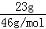×2×N_{A}=N_{A}，故A正确；
B．溶液的体积不确定，无法求出H⁺的个数，故B错误；
C．标准状况下SO₃是固体，2.24L SO₃的物质的量不是0.1mol，故C错误；
D．氯气与水反应时可逆反应，只有部分氯气与水反应生成氯化氢和次氯酸，故标准状况下，22.4L氯气溶于水转移电子数小于N_{A}，故D错误．
故选A．
点评：本题考查了阿伏伽德罗常数的分析应用，掌握好以物质的量为中心的各化学量与阿伏加德罗常数的关系，明确气体摩尔体积的条件应用是解题关键，题目难度不大．

2．表中实验现象、解释与结论均正确的是( )
A．A
B．B
C．C
D．D
考点：化学实验方案的评价．
专题：实验评价题．
分析：A．浓硝酸易挥发，且具有强氧化性；
B．沉淀可能为AgCl；
C．甲苯与溴水不发生化学反应；
D．AgCl、AgI均不溶于水，但AgI的溶解度更小．
解答： 解：A．铜与浓硝酸反应，生成气体用湿润KI﹣淀粉试纸检验，试纸变蓝，因浓硝酸易挥发，且具有强氧化性，则不能说明NO₂为酸性气体，故A错误；
B．某溶液中加入盐酸酸化的BaCl₂溶液，有白色沉淀生成，溶液中可能含Ag⁺或SO₄^{2﹣}，但二者不能同时存在，故B错误；
C．向甲苯中滴入少量浓溴水，振荡，静置，溶液分层，上层呈橙红色，下层几乎无色，发生了萃取，不发生化学反应，故C错误；
D．在稀AgNO₃溶液中先加入少量0.1mol/L NaCl溶液，再加入少量0.1mol/L NaI溶液，发生沉淀的转化，先产生白色沉淀，后出现黄色沉淀，则说明K_{sp}（AgCl）＞K_{sp}（AgI），故D正确；
故选D．
点评：本题考查化学实验方案的评价，涉及离子的检验、沉淀的转化、萃取及物质的性质，选项A为解答的易错点，注意硝酸易挥发及其氧化性，题目难度中等．

3．下列叙述正确的是( )
A．SO₂的水溶液能导电，所以SO₂是电解质
B．酸式盐的水溶液呈酸性
C．醋酸溶液中醋酸的电离程度随温度的升高而增大
D．凡是强酸生成的盐，其水溶液呈中性
考点：电解质与非电解质；酸、碱、盐、氧化物的概念及其相互联系．
专题：物质的分类专题．
分析：A、电解质必须自身电离而导电；
B、有些酸式盐的溶液呈酸性，有些酸式盐的溶液呈碱性；
C、根据弱电解质的电离需要吸热以及温度对平衡的影响；
D、根据盐的类型以及水解规律来解答；
解答： 解：A、SO₂溶于水生成亚硫酸，亚硫酸电离出阴、阳离子而使其溶液导电，电离出阴阳离子的物质是亚硫酸，而不是SO₂，所以SO₂不是电解质，是非电解质，故A错误；
B、有些酸式盐的溶液呈酸性，如硫酸氢钠，有些酸式盐的溶液呈碱性，如碳酸氢钠，故B错误；
C、醋酸的电离过程吸热，升高温度，平衡向吸热的方向移动，即正向移动，所以溶液中醋酸的电离程度随温度的升高而增大，故C正确；
D、若为强酸强碱盐，盐不水解，溶液呈中性，若为强酸弱碱盐，盐水解，溶液呈酸性，故D错误．
故选C．
点评：本题主要考查了电解质的判断、盐溶液的性质、电离平衡等，难度不大，注意弱电解质的电离需要吸热．

4．分子式为C₃H₆Cl₂的同分异构体共有（不考虑立体异构）( )
A．3种
B．4种
C．5种
D．6种
考点：同分异构现象和同分异构体．
专题：同分异构体的类型及其判定．
分析：可以根据有机物烷烃的同分异构体的写法来书写其所有的同分异构体，观察得出结论，还可以根据规律来推理获得答案．
解答： 解：分子式为C₃H₆Cl₂的有机物可以看作C₃H₈中的两个氢原子被两个氯取代，碳链上的3个碳中，两个氯取代一个碳上的氢，有两种：CH₃﹣CH₂﹣CHCl₂ （取代那面甲基上的氢原子时一样）、CH₃﹣CCl₂ ﹣CH₃，分别取代两个碳上的氢，有两种：CH₂Cl﹣CH₂﹣CH₂Cl（两个边上的），CH₂Cl﹣CHCl﹣CH₃ （一中间一边上），共有四种．
故选B．
点评：本题考查学生有机物的同分异构体的书写知识，可以根据教材知识来回答，难度不大，注意解题方法的掌握可以节省解题时间．

5．下列图示与对应的叙述相符的是( )
A．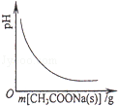
向CH₃COOH溶液中逐步加入CH₃COONa固体后，溶液pH的变化
B．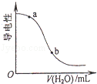
向CH₃COOH溶液中加水时溶液的导电性变化，则CH₃COOH溶液的pH：a＞b[来源:学科网]
C．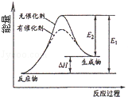
催化剂能改变化学反应的焓变
D．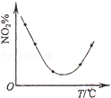
等量NO₂在容积相同的恒容密闭容器中，不同温度下分别发生反应：2NO₂（g）⇌N₂O₄（g），相同时间后测得NO₂含量的曲线，则该反应的△H＜0
考点：弱电解质在水溶液中的电离平衡；反应热和焓变；体积百分含量随温度、压强变化曲线；电解质溶液的导电性．
专题：图示题．
分析：A．向CH₃COOH溶液中逐步加入CH₃COONa固体后，c（CH₃COO﹣）增大抑制CH₃COOH电离；
B．溶液导电能力与离子浓度成正比，c（H⁺）与溶液pH成反比；
C．催化剂改变活化能不改变焓变；
D．恒容条件下，等量的NO₂发生反应2NO₂（g）⇌N₂O₄（g），不同温度下，相同时间内，如果该反应没有达到平衡状态，温度越高，反应速率越快，二氧化氮转化率越大，则二氧化氮含量越少，如果反应达到平衡状态，升高温度，平衡向吸热反应方向移动．
解答： 解：A．向CH₃COOH溶液中逐步加入CH₃COONa固体后，c（CH₃COO﹣）增大抑制CH₃COOH电离，则溶液pH增大，故A错误；
B．溶液导电能力与离子浓度成正比，c（H⁺）与溶液pH成反比，根据图象知，c（H⁺）a点＞b点，则溶液的pH：a＜b，故B错误；
C．根据图象知，催化剂改变活化能不改变焓变，焓变与反应物和生成物总能量相对大小有关，故C错误；
D．恒容条件下，等量的NO₂发生反应2NO₂（g）⇌N₂O₄（g），不同温度下，相同时间内，如果该反应没有达到平衡状态，温度越高，反应速率越快，二氧化氮转化率越大，则二氧化氮含量越少，如果反应达到平衡状态，升高温度，平衡向吸热反应方向移动，根据图知，拐点左侧没有达到平衡状态，拐点右侧为平衡状态，达到平衡后，升高温度，二氧化氮含量增大，说明正反应是放热反应，则该反应的△H＜0，故D正确；
故选D．
点评：本题考查图象分析，侧重考查弱电解质电离、化学平衡移动等知识点，注意B中溶液导电能力与离子浓度成正比，与电解质强弱无关，注意D中出现拐点原因，题目难度中等．

6．A、B、C为三种短周期元素，A、B同周期，A、C最低价离子分别为A^{2﹣}、C﹣，其离子半径A^{2﹣}＞C﹣．B²⁺与C﹣具有相同的电子层结构，下列叙述一定不正确的是( )
A．它们的原子序数A＞B＞C
B．它们的原子半径C＞B＞A
C．离子半径A^{2﹣}＞C﹣＞B²⁺
D．原子核外最外层上的电子数C＞A＞B
考点：原子结构与元素周期律的关系．
专题：元素周期律与元素周期表专题．
分析：由A、C的最低价离子分别为A^{2﹣}和C﹣，则A为ⅥA族元素，C为ⅦA族元素，B²⁺和C﹣具有相同的电子层结构，则B在C的下一周期，B处于第三周期第ⅡA族，故B为Mg元素，C为F元素，A、B同周期，则A为S元素，结合元素周期律知识解答该题．
解答： 解：由A、C的最低价离子分别为A^{2﹣}和C﹣，则A为ⅥA族元素，C为ⅦA族元素，B²⁺和C﹣具有相同的电子层结构，则B在C的下一周期，B处于第三周期第ⅡA族，故B为Mg元素，C为F元素，A、B同周期，则A为S元素，
A．A为S元素，B为Mg元素，C为F元素，原子序数A＞B＞C，故A正确；[来源:学科网]
B．A为S元素，B为Mg元素，C为F元素，同周期原子半径从左到右逐渐减小，同主族自上而下原子半径增大，则有B＞A＞C，故B错误；
C．离子的电子层数越多，半径越大，电子层结构相同的离子，核电荷数越大，半径越小，所以A^{2﹣}＞C﹣＞B²⁺，故C正确；
D．A为S元素，B为Mg元素，C为F元素，原子最外层电子数分别为6、2、7，故原子最外层上的电子数C＞A＞B，故D正确．
故选B．
点评：本题考查原子结构与元素周期律的关系，为高考常见题型，侧重于学生综合化学知识的能力和分析能力的考查，难度不大，关键是根据原子结构特点正确推断元素的种类．

7．有关下列两种溶液的说法中，正确的是( )
溶液①：0.2mol•L^{﹣1} CH₃COONa溶液；
溶液②：0.1mol•L^{﹣1}H₂SO₄溶液．
A．相同温度下，溶液中水的电离程度：溶液①＜溶液②
B．加水稀释溶液①，溶液中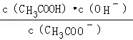变大
C．等体积混合溶液①和溶液②，所得溶液中c（CH₃COO﹣）+2c（SO₄^{2﹣}）=c（Na⁺）
D．25℃时，向溶液②中滴加溶液①至pH=7，溶液中c（Na⁺）＞c（SO₄^{2﹣}）
考点：水的电离；离子浓度大小的比较．
专题：电离平衡与溶液的pH专题．
分析：A、溶液①是强碱弱酸盐溶液，醋酸根离子水解显碱性，促进水的电离：溶液②是酸溶液，对水的电离起到抑制作用；
B、加水稀释促进醋酸根离子的水解，但不改变水解平衡常数；
C、溶液①和溶液②等体积混合恰好反应生成醋酸和硫酸钠，溶液中存在电荷守恒分析判断；
D、25℃时，溶液混合后PH=7，溶液呈中性，依据溶液中电荷守恒分析判断；
解答： 解：A、溶液①是强碱弱酸盐溶液，醋酸根离子水解显碱性，促进水的电离：溶液②是酸溶液，对水的电离起到抑制作用；相同温度下，溶液中水的电离程度：溶液①＞溶液②，故A错误；
B、加水稀释促进醋酸根离子的水解，但不改变水解平衡常数；溶液中不变，故B错误；
C、溶液①和溶液②等体积混合恰好反应生成醋酸和硫酸钠，溶液呈酸性，溶液中存在电荷守恒分析判断；[Na⁺]+[H⁺]=[OH﹣]+[CH₃COO﹣]+2[SO₄^{2﹣}]，若c[CH₃COO﹣]+2[SO₄^{2﹣}]=[Na⁺]得到[H⁺]=[OH﹣]，不符合溶液呈酸性；故C错误；
D、25℃时，溶液混合后PH=7，溶液呈中性，溶液中存在电荷守恒；[Na⁺]+[H⁺]=[OH﹣]+[CH₃COO﹣]+2[SO₄^{2﹣}]，[H⁺]=[OH﹣]，c[CH₃COO﹣]+2[SO₄^{2﹣}]=[Na⁺]，溶液中c（Na⁺）＞c（SO₄^{2﹣}），故D正确；
故选D．
点评：本题考查了影响水的电离平衡的影响因素，盐类水解的水解常数的分析应用，溶液中的电荷守恒应用，两种浓度大小比较的方法，题目难度中等．

二、解答题（共3小题，满分41分）
8．乙二酸通常以二水合物的形式存在（H₂C₂O₄•2H₂0），俗称草酸晶体．已知草酸晶体在101℃时熔化并开始升华，157℃时大量升华，继续升温会发生分解反应．
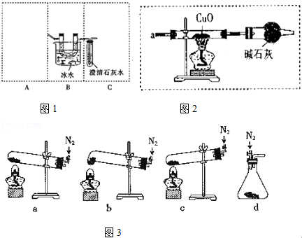
（1）下列关于乙二酸的叙述正确的是①②③．（填序号）
①能和乙二醇发生酯化反应
②其溶液能使蓝色石蕊试纸变红
③能和碳酸钠溶液反应生成气体
（2）欲检验草酸晶体受热分解的产物中是否有 CO₂，
设计实验如图1：
图2A装置最好应该选择下列装置图3中的b（填序号）[来源:Zxxk.Com]
②简述检验整套装置气密性的操作方法：装置气密性检验，先密闭装置，最后的导气管插入水中，微热后，有气泡冒出，冷却后导气管会有水柱上升，证明装置气密性完好．
③若无如图2B装置，当c装置中出现浑浊不能（填“能”或“不能”）证明草酸分解生成了CO₂，
理由是_草酸和氢氧化钙也反应生成草酸钙白色沉淀．
（3）若上述装置C中盛放Ba（OH）₂ 溶液，导气管与D装置中的a相连，通过测定C中生成沉淀的质量，装置D中硬质玻璃管减少的质量，即可确定草酸分解的化学方程式H₂C₂O₄•2H₂O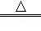CO₂↑+3H₂O+CO↑．
①C中盛放Ba（OH）₂ 溶液，而不使用澄清石灰水的原因是_Ba（OH）₂ 溶解度大于氢氧化钙可充分吸收二氧化碳，碳酸钡摩尔质量大于碳酸钙，测量误差小．
②当A装置试管中只有较少晶体时停止加热，利用余热使晶体 升华、分解，此时需要缓缓通入N₂，通入N₂ 的目的是使草酸分解生成的气体全部钡装置CD全部吸收．
③若取草酸晶体的质量为15.0g，C中沉淀的质量为19.7g，装置如图2D中硬质玻璃管减少的质量为1.6g，则草酸分解的化学方程式为H₂C₂O₄•2H₂OCO₂↑+3H₂O+CO↑．

考点：探究物质的组成或测量物质的含量．
分析：（1）乙二酸分子中含有羧基，有酸性能发生酯化反应、能被高锰酸钾氧化；
（2）①由于试管口向下倾斜，草酸晶体熔点较低，加热到182℃便开始熔化，因此实验中会出现熔融的草酸流进导管而影响后续实验，能避免熔融的草酸流进导管而影响后续实验；
②装置气密性检验，先密闭装置，最后的导气管插入水中，微热后，有气泡冒出，冷却后导气管会有水柱上升，证明装置气密性完好；
③草酸晶体在101℃时熔化并开始升华，157℃时大量升华，草酸和氢氧化钙也反应生成草酸钙白色沉淀分析；
（3）①C中盛放Ba（OH）₂ 溶液，而不使用澄清石灰水，氢氧化钡溶解度大于氢氧化钙，利用的是氢氧化钡吸收二氧化碳充分，碳酸钡摩尔质量大于碳酸钙，测得误差小；
②缓缓通入N₂，把生成的气体全部赶入CD中全部吸收，减少测得误差；
③若取草酸晶体的质量为15.0g，C中沉淀的质量为19.7g，为碳酸钡沉淀，计算得到二氧化碳中碳元素物质的量，装置D中硬质玻璃管减少的质量为1.6g，说明生成了一氧化碳，依据反应定量关系计算一氧化碳物质的量，依据碳元素守恒得到草酸晶体中草酸质量，得到含有结晶水的质量，依据原子守恒计算书写化学方程式；
解答： 解：（1）乙二酸分子中含有羧基，具有酸性，且酸性比碳酸强，能使蓝色石蕊试液变红，能与碳酸氢钠反应生成二氧化碳；能与乙二醇发生发生酯化反应，所以三个选项都正确，
故答案为：①②③；
（2）①由于试管口向下倾斜，草酸晶体熔点较低，加热到182℃便开始熔化，因此实验中会出现熔融的草酸流进导管而影响后续实验，能避免熔融的草酸流进导管而影响后续实验，装置最好应该选择下列装置中的b，
故答案为：b；
②装置气密性检验，先密闭装置，最后的导气管插入水中，微热后，有气泡冒出，冷却后导气管会有水柱上升，证明装置气密性完好，如图连接好装置，关闭装置A的活塞，将C装置中的导管没入水中，微热A装置的试管，看到导气管口处有气泡冒出，撤火后观察到导气管中有一段水柱上升，则说明装置气密性完好，
故答案为：装置气密性检验，先密闭装置，最后的导气管插入水中，微热后，有气泡冒出，冷却后导气管会有水柱上升，证明装置气密性完好；
③草酸晶体在101℃时熔化并开始升华，157℃时大量升华，草酸和氢氧化钙也反应生成草酸钙白色沉淀分析，若无B装置，当c装置中出现浑浊，不能说明草酸分解生成了CO₂，
故答案为：不能；草酸和氢氧化钙也反应生成草酸钙白色沉淀；
（3）①C中盛放Ba（OH）₂ 溶液，而不使用澄清石灰水，氢氧化钡溶解度大于氢氧化钙，利用的是氢氧化钡吸收二氧化碳充分，碳酸钡摩尔质量大于碳酸钙，测得误差小，
故答案为：Ba（OH）₂ 溶解度大于氢氧化钙可充分吸收二氧化碳，碳酸钡摩尔质量大于碳酸钙，测量误差小；
②缓缓通入N₂，把生成的气体全部赶入CD中全部吸收，减少测得误差，
故答案为：使草酸分解生成的气体全部钡装置CD全部吸收；
③若取草酸晶体的质量为15.0g，C中沉淀的质量为19.7g，为碳酸钡沉淀物质的量=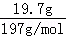=0.1mol，计算得到二氧化碳中碳元素物质的量为0.1mol，装置D中硬质玻璃管减少的质量为1.6g，减少的是氧元素质量，物质的量=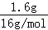=0.1mol，依据反应定量关系计算一氧化碳物质的量，说生成了一氧化碳为0.1mol，依据碳元素守恒得到草酸晶体中草酸质量=（0.1mol+0.1mol）××90g/mol=9g，得到含有结晶水的质量=15g﹣9g=6g，水的物质的量=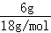=mol，n（CO2）：n（CO）：n（H2O）=0.1：0.1：≈1：1：3，依据原子守恒计算书写化学方程式：H₂C₂O₄•2H₂O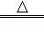CO₂↑+3H₂O+CO↑，
故答案为：H₂C₂O₄•2H₂OCO₂↑+3H₂O+CO↑．
点评：本题通过探讨乙二酸的性质，考查了物质性质实验方案的设计，题目难度较大，正确理解题干信息明确反应原理为解答关键，计算过程稍复杂，可以假设出草酸氢铵的物质的量，然后根据反应原理计算，试题充分考查了学生的分析、理解能力及化学实验、化学计算能力，题目难度中等．

9．工业上吸收工业尾气SO₂和NO，可获得Na₂S₂O₄和NH₄NO₃产品的流程图如下（Ce为铈元素）：
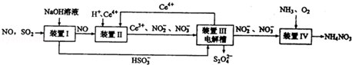
（1）Na₂S₂O₄中S元素的化合价为+3．
（2）写出装置Ⅱ中反应的离子方程式NO+H₂O+Ce⁴⁺=Ce³⁺+NO₂﹣+2H⁺．
（3）装置Ⅲ中电解槽阴极发生的电极反应为2HSO₃﹣﹣2e﹣+2H⁺=S₂O₄^{2﹣}+2H₂O．
（4）从装置Ⅳ获得粗产品NH₄NO₃的实验操作依次为蒸发浓缩、冷却结晶过滤、洗涤等．

考点：二氧化硫的化学性质；氮的氧化物的性质及其对环境的影响． [来源:学§科§网Z§X§X§K]
专题：元素及其化合物．
分析：一氧化氮、二氧化硫经过盛有氢氧化钠溶液的装置Ⅰ反应生成亚硫酸氢钠，将二氧化硫吸收，剩余的一氧化氮在装置Ⅱ中在酸性环境下，NO和Ce⁴⁺之间会发生氧化还原反应生成硝酸根、亚硝酸根离子，装置Ⅲ中电解亚硫酸氢钠溶液生成Na₂S₂O₄，剩余溶液在装置Ⅳ中通入氧气、氨气发生反应生成硝酸铵，
（1）依据化合价代数和为0；
（2）在酸性环境下，NO和Ce⁴⁺之间会发生氧化还原反应；
（3）在电解池中，阳极上发失去电子的氧化反应，阴极上发生得电子的还原反应；
（4）根据获得粗产品的实验步骤来分析．
解答： 解：（1）Na₂S₂O₄中钠元素为+1价，氧元素为﹣2价，依据代数和为0，可知硫元素化合价为+3价；
故答案为：+3；
（2）在酸性环境下，NO和Ce⁴⁺之间会发生氧化还原反应：NO+H₂O+Ce⁴⁺=Ce³⁺+NO₂﹣+2H⁺，
故答案为：NO+H₂O+Ce⁴⁺=Ce³⁺+NO₂﹣+2H⁺；[来源:Z_xx_k.Com]
（3）电解池的阴极发生得电子的还原反应，电极反应式为：2HSO₃﹣﹣2e﹣+2H⁺=S₂O₄^{2﹣}+2H₂O
，故答案为：2HSO₃﹣﹣2e﹣+2H⁺=S₂O₄^{2﹣}+2H₂O；
（4）获得粗产品的实验步骤为蒸发浓缩、冷却结晶、过滤、洗涤等，故答案为：蒸发浓缩、冷却结晶；
故答案为：蒸发浓缩 冷却结晶．
点评：本题为工艺流程题，考查了含氮元素、含硫元素物质的性质知识，熟悉相关物质的性质和电解原理是解题关键，题目难度中等．

10．（14分）乙醇是重要的有机化工原料，可由乙烯直接水合法或间接水合法生产．回答下列问题：
（1）间接水合法是指先将乙烯与浓硫酸反应生成硫酸氢乙酯（C₂H₅OSO₃H）．再水解生成乙醇．写出相应的反应的化学方程式CH₂=CH₂+H₂SO₄=C₂H₅OSO₃H、C₂H₅OSO₃H+H₂O→C₂H₅OH+H₂SO₄．
（2）已知：
甲醇脱水反应①2CH₃OH（g）═CH₃OCH₃（g）+H₂O（g）△H₁=﹣23.9KJ•mol^{﹣1}
甲醇制烯烃反应②2CH₃OH（g）═C₂H₄ （g）+2H₂O（g）△H₂=﹣29.1KJ•mol^{﹣1}
乙醇异构化反应③CH₃CH₂OH（g）═CH₃OCH₃（g）△H₃=+50.7KJ•mol^{﹣1}
则乙烯气相直接水合反应C₂H₄ （g）+H₂O（g）═C₂H₅OH（g）的△H=﹣45.5KJ•mol^{﹣1}
与间接水合法相比，气相直接水合法的优点是：无副产品，原子利用率100%．
（3）科学家还利用氢气在一定条件下与二氧化碳反应生成乙醇燃料，其热化学反应方程式为2CO₂（g）+
6H₂（g）⇌CH₃CH₂OH（g）+3H₂O（g）△H=a kJ/mol，在一定压强下，测得该反应的实验数据如下表．
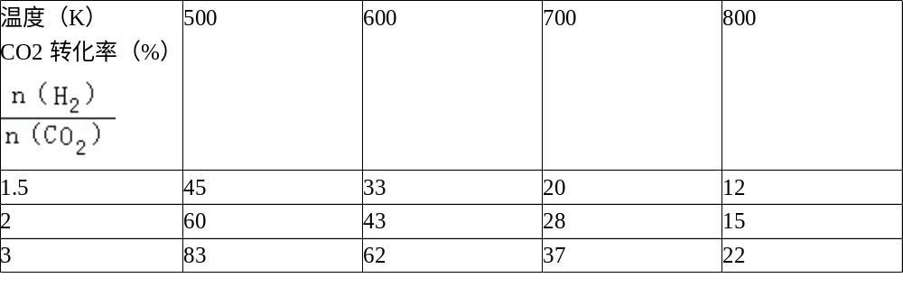请根据表中数据分析：上述反应的a小于0（填“大于”或“小于”
②恒温下，向反应体系中加入固体催化剂，则反应产生的热量不变（填“增大”、“减小”或“不变”）．
③增大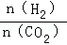的值，则生成乙醇的物质的量不能确定（填“增大”、“减小”、“不变”或“不能确定”）．
[来源:学,科,网]
考点：化学平衡的影响因素；用盖斯定律进行有关反应热的计算．
分析：（1）乙烯与浓硫酸反应生成硫酸氢乙酯（C₂H₅OSO₃H），效仿乙酸乙酯水解，将水分成氢原子和羟基生成乙醇和硫酸；
（2）甲醇脱水反应 ①2CH₃OH（g）═CH₃OCH₃（g）+H₂O（g）△H₁=﹣23.9kJ•mol^{﹣1}
甲醇制烯烃反应 ②2CH₃OH（g）═C₂H₄（g）+2H₂O（g）△H₂=﹣29.1kJ•mol^{﹣1}
乙醇异构化反应 ③C₂H₅OH（g）═CH₃OCH₃（g）△H₃=+50.7kJ•mol^{﹣1}，
根据盖斯定律①﹣②﹣③计算可得；
气相直接水合法原子利用率100%；
（3）①依据图表数据分析二氧化碳转化率随温度升高减小，结合平衡移动原理得到反应能量变化；
②催化剂对化学平衡没有影响，所以加入催化剂，平衡不移动，反应反应热不变；
③氢气和二氧化碳物质的量比值增大，可以是增加氢气，也可能为减小二氧化碳，所以二氧化碳转化率增大，但生成的乙醇的物质的量不一定增大或减小．
解答： 解：（1）乙烯与浓硫酸反应生成硫酸氢乙酯（C₂H₅OSO₃H），化学方程式为C₂H₄+H₂SO₄=C₂H₅OSO₃H，硫酸氢乙酯水解生成乙醇和硫酸，化学方程式为C₂H₅OSO₃H+H₂O→C₂H₅OH+H₂SO₄，
故答案为：C₂H₄+H₂SO₄=C₂H₅OSO₃H、C₂H₅OSO₃H+H₂O→C₂H₅OH+H₂SO₄；
（2）已知：甲醇脱水反应 ①2CH₃OH（g）═CH₃OCH₃（g）+H₂O（g）△H₁=﹣23.9kJ•mol^{﹣1}
甲醇制烯烃反应 ②2CH₃OH（g）═C₂H₄（g）+2H₂O（g）△H₂=﹣29.1kJ•mol^{﹣1}
乙醇异构化反应 ③C₂H₅OH（g）═CH₃OCH₃（g）△H₃=+50.7kJ•mol^{﹣1}，
根据盖斯定律①﹣②﹣③可得：C₂H₄（g）+H₂O（g）═C₂H₅OH（g）△H=（﹣23.9+29.1﹣50.7）kJ/mol=﹣45.5kJ/mol；
乙烯直接水化法中反应物中所有原子全部都变成生成物，所以原子利用率100%，没有副产品，
故答案为：﹣45.5；无副产品，原子利用率100%；
（3）①由图表分析判断，随温度升高，二氧化碳转化率减小，说明平衡逆向进行，逆向是吸热反应，正向是放热反应，a小于0故；故答案为：小于；
②催化剂对化学平衡没有影响，所以加入催化剂，平衡不移动，反应反应热不变，故答案为：不变；
③氢气和二氧化碳物质的量比值增大，可以是增加氢气，也可能为减小二氧化碳，所以二氧化碳转化率增大，但生成的乙醇的物质的量不一定增大或减小，故答案为：不能确定．
点评：本题考查了化学方程式的书写、压强对平衡移动的影响、物质制取方案的比较、反应热及平衡常数的计算等知识，综合性非常强，该题是高考中的常见题型，属于中等难度较大，侧重于学生分析问题、解决问题、知识迁移能力的培养．

【选做题】
11．（17分）分子式为C₁₂H₁₄O₂的F有机物广泛用于香精的调香剂．为了合成该物质，某实验室的科技人员设计了下列合成路线：
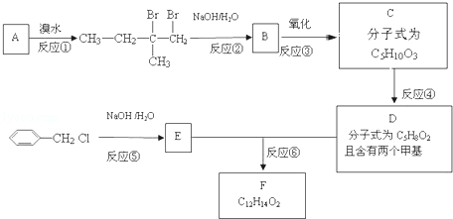
试回答下列问题：
（1）A物质在核磁共振氢谱中能呈现4种峰．
（2）C物质的官能团名称羧基、羟基．
（3）上述合成路线中属于取代反应的是②⑤⑥（填编号）．
（4）写出反应⑥的化学方程式：．
（5）F有多种同分异构体，请写出符合下列条件的所有结构简式：①属于芳香族化合物，且含有与F相同的官能团；②苯环上有两个取代基，且苯环上的一氯代物只有两种；③其中一个取代基为﹣CH₂COOCH₃；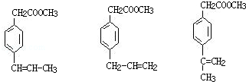．

考点：有机物的推断．
专题：有机物的化学性质及推断．
分析：根据A和溴水的加成产物可判断A为，反应②是卤代烃的水解反应，生成物B为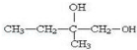．B发生氧化反应得到C为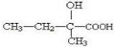，由C、D的分子式可知，C发生消去反应生成D，且D分子中含有2个甲基，故D为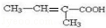，反应⑤属于卤代烃的水解反应，则E的结构简式为，E和D发生酯化反应生成F为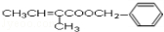，据此解答．
解答： 解：根据A和溴水的加成产物可判断A为，反应②是卤代烃的水解反应，生成物B为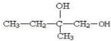．B发生氧化反应得到C为，由C、D的分子式可知，C发生消去反应生成D，且D分子中含有2个甲基，故D为，反应⑤属于卤代烃的水解反应，则E的结构简式为，E和D发生酯化反应生成F为，
（1）A为，有4种化学环境不同的氢原子，在核磁共振氢谱中能呈现4种峰，故答案为：4；
（2）C为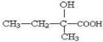，含有的官能团名称：羧基、羟基，故答案为：羧基、羟基；
（3）上述合成路线中，反应①是加成反应，反应③是氧化反应，反应④是消去反应，反应②⑤⑥属于取代反应，故答案为：②⑤⑥；
（4）反应⑥的化学方程式为：，[来源:学&科&网Z&X&X&K][来源:Z&xx&k.Com]
故答案为：；
（5）F（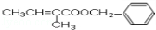）有多种同分异构体，符合下列条件的同分异构体：①属于芳香族化合物，且含有与F相同的官能团；②苯环上有两个取代基，且苯环上的一氯代物只有两种；③其中一个取代基为﹣CH₂COOCH₃，符合条件的有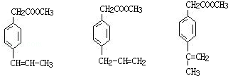，
故答案为：．
点评：本题考查有机物的推断，题目难度中等，注意充分利用有机物的结构、分子式采取正、逆相结合进行推断，需要学生熟练掌握官能团的性质以及官能团的转化．

